Санкт-Петербургский Государственный Электротехнический Университет "ЛЭТИ"

кафедра физики

Задание №3 по дисциплине

"Физические основы информационных технологий"

Название: Прохождение сигнала через четырёхполюсник.

|  |  |
| --- | --- |
| Фамилия И.О.: | Насонов Я.К. |
| группа: | 1303 |
| Преподаватель: | Альтмарк А.М. |
| Итоговый балл: |  |
|  |  |

Крайний срок сдачи: 22.11.23

.

Санкт-Петербург 2023

**Условие задания**

Сигнал поступает на вход четырёхполюсника (контакты 1 и 2), показанного на рис.1. Четырехполюсник состоит из катушек индуктивности (L1 и L2), конденсаторов (C1 и C2) и резисторов (R1, R2, R3 и R4). Сигнал представляет собой суперпозицию гармонических функций:

$s[t]=\sum_{k=1}^{4}{{Amp}_{k} Cos[ω_{k}t]}$.

Определить во сколько раз уменьшится амплитуда *k*-й гармоники на выходе четырехполюсника по сравнению с входным значением. В данном задании сигнал задается в виде массива из N элементов, который нужно взять из текстового файла. Каждый элемент массива соответствует определённому моменту времени *ti*. Интервал между соседними моментами времени также дается в задании и обозначается как *δt=ti+1-ti*. В данном задании требуется найти АЧХ передаточной характеристики четырехполюсника, а также применить алгоритм дискретного преобразования Фурье для определения спектрального состава сигнала. Необходимо построить график АЧХ в диапазоне циклических частот $ω$ от 0 до 100 рад/с, а также графики сигнала и его спектра.

Параметры четырехполюсника, номер гармоники, номера выходных контактов четырехполюсника, массивы со входным сигналом можно найти в файле “FOIT_IDZ3.xlsx”.

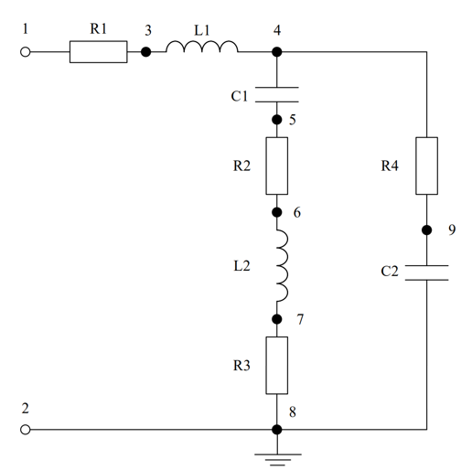

Рисунок 1. Исследуемый четырехполюсник

Отношение амплитуды *k*-й гармоники на выходе к амплитуде *k*-й гармонике на входе (${Amp}_{k}^{вых}/{Amp}_{k}^{вх}$) нужно вычислить и записать в файл IDZ3.txt в папке IDZ3. Помимо текстового файла IDZ3.txt в папке IDZ3 должен находиться Word-файл с отчетом, а также файл с кодом (Python, Mathcad, Mathematica). Для лучшего понимания отчетности смотрите папку “Пример организации яндекс-папки студентов”.

Пример содержания файла IDZ3.txt:

4.53258

**Исходные данные (8 вариант)**

|  |  |  |  |  |
| --- | --- | --- | --- | --- |
| **L1,Гн** | **L2,Гн** | **С1,Ф** | **С2,Ф** | **R1,Ом** |
| 12,7537816086948 | 0,550365044426687 | 0,0000116269809712528 | 0,0000149842214124653 | 110,283405269895 |

|  |  |  |  |  |
| --- | --- | --- | --- | --- |
| **R2,Ом** | **R3,Ом** | **R4,Ом** | **Количество отсчетов N** | **Время между соседними отсчетами (δt), c** |
| 31,2175753863943 | 1040,17866945978 | 535,999521945388 | 8192 | 0,0196349540849362 |

|  |  |  |
| --- | --- | --- |
| **Контакты выхода** | **Номер гармоники** | **Файл сигнала** |
| 5 и 6 | 3 | 8.txt |

**Теоретические сведения**

Четырехполюсник — электрическая цепь, разновидность многополюсника, имеющая четыре точки подключения.

Передаточная характеристика (ПХ) — зависимость выходного напряжения от напряжения на одном из входов.

Импеданс — комплексное сопротивление двухполюсника для гармонического сигнала.

Амплитудно-Частотная Характеристика (АЧХ) — график, отображающий зависимость амплитуды выходного сигнала от частоты входного сигнала. Также это зависимость модуля передаточной функции от частоты.

Преобразование Фурье — это математический инструмент, который используется для анализа перехода от временной области к частотной области. Преобразование Фурье преобразует сигнал из временной области в спектр частот, отображая, какие частоты присутствуют в сигнале, и с какой амплитудой.

**Вывод:**

В результате выполнения задания, было вычислено отношение амплитуды k-ой гармоники на выходе к амплитуде k-ой гармоники на входе.

**ПРИЛОЖЕНИЕ А**

**ИСХОДНЫЙ КОД ПРОГРАММЫ**

Файл **IDZ3.py**

import numpy as np  
import matplotlib.pyplot as pyplot  
  
  
def search_res(w, voltage_in):  
 return voltage_out(w, voltage_in) / voltage_in  
  
  
def voltage_out(w, voltage_in):  
 return amperage(w, voltage_in) * R2  
  
  
def amperage(w, voltage_in):  
 return voltage(w, voltage_in) / second_imp(w)  
  
  
def voltage(w, voltage_in):  
 return general_amperage(w, voltage_in) * general_imp(w)  
  
  
def general_amperage(w, voltage_in):  
 return voltage_in / (R1 + 1j * w * L1 + general_imp(w))  
  
  
def general_imp(w):  
 return 1 / (1 / first_imp(w) + 1 / second_imp(w))  
  
  
def first_imp(w):  
 return R4 + 1 / (1j * w * C2)  
  
  
def second_imp(w):  
 return 1 / (1j * w * C1) + R2 + 1j * w * L2 + R3  
  
  
*# Катушки индуктивности*L1 = 12.7537816086948  
L2 = 0.550365044426687  
  
*# Конденсаторы*C1 = 0.0000116269809712528  
C2 = 0.0000149842214124653  
  
*# Резисторы*R1 = 110.283405269895  
R2 = 31.2175753863943  
R3 = 1040.17866945978  
R4 = 535.999521945388  
  
N1 = 8192 *# Кол-во элементов  
  
# Интервал между соседними моментами времени*dt = 0.0196349540849362  
  
t = dt * N1  
  
  
def set_labels_and_show(x_label, y_label):  
 pyplot.xlabel(x_label)  
 pyplot.ylabel(y_label)  
 pyplot.legend()  
 pyplot.show()  
  
  
w_values = np.linspace(0, 100, 1000)  
pyplot.plot(w_values, np.abs(search_res(w_values, 10)), label='АЧХ')  
set_labels_and_show('Частота', 'Амплитуда')  
  
signal = np.loadtxt("./8.txt")  
time_values = np.arange(0, N1 * dt, dt)  
pyplot.plot(time_values, signal, label='Сигнал')  
set_labels_and_show('Время', 'Значение сигнала')  
  
transformed_signal = np.fft.fft(signal)  
frequency_values = np.fft.fftfreq(N1, dt)  
amplitudes = np.abs(transformed_signal)  
pyplot.plot(2 * np.pi * frequency_values, amplitudes, label='Спектр')  
set_labels_and_show('Частота', 'Амплитуда')  
  
freq_harmonic_3 = 10  
  
print(np.abs(search_res(freq_harmonic_3, 10)))